「頸椎機能障害に対する神経モビライゼーションの実際」

（講師：荒木秀明）

日時：
6月7日 14時～18時

開催場所：三輪整形外科
兵庫県姫路市北条口３丁目７７
（問い合わせは当協会home pageまでお願いします）
Mail address:info_immsj@yahoo.co.jp
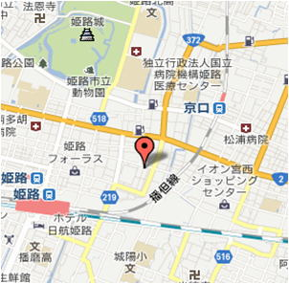

アクセス
◆鉄道：JR山陽本線・姫路駅徒歩15分
◆バス：神姫バス 坂田町停留所・徒歩4分
市営バス 坂田町停留所・徒歩4分
◆その他
市川橋方面は、北条口5丁目停留所徒歩2分

参加費：5,000円

対 象：理学療法士・作業療法士など
定員：30名

講師：荒木秀明(日本臨床徒手医学協会 代表)
当協会の正規コースの資料を一部転用した「ダイジェスト版」です。
頚椎由来の上肢痛やしびれの病態に関して分かりやすい画像を用いて解剖、運動学からお伝えします。特に上肢の感覚障害や疼痛に対する神経モビライゼーションの理論的背景と実際をデモンストレーションします。「痛みのコントロールのプロを目指す」徒手医学の即時効果、感じ取ってください。

